テンプレートご利用について

この度は、テンプレートをダウンロードいただき、ありがとうございます。テンプレートの正確性、妥当性の確保に努めておりますが、「お役立ち資料集のご利用条件」の通り、ご利用にあたっては個別の事情を適宜専門家にご相談していただくなど、ご自身の判断でご利用くださいませ。

＼株式会社・合同会社の定款作成をもっとラクに／



マネーフォワード クラウド会社設立なら、ガイドに沿って簡単に「電子定款」の作成ができます。
サービス利用料は0円かつ、電子定款の利用で最低3.5万円を節約できるので、設立コストをなるべく抑えたい方にもおすすめです。

ダウンロードいただいた定款テンプレートを参考に、早速定款の作成をはじめましょう。

電子定款を簡単に作成してみる＞

定款のほかにも、会社設立に必要な10種類以上の必要書類を簡単に作成可能です。
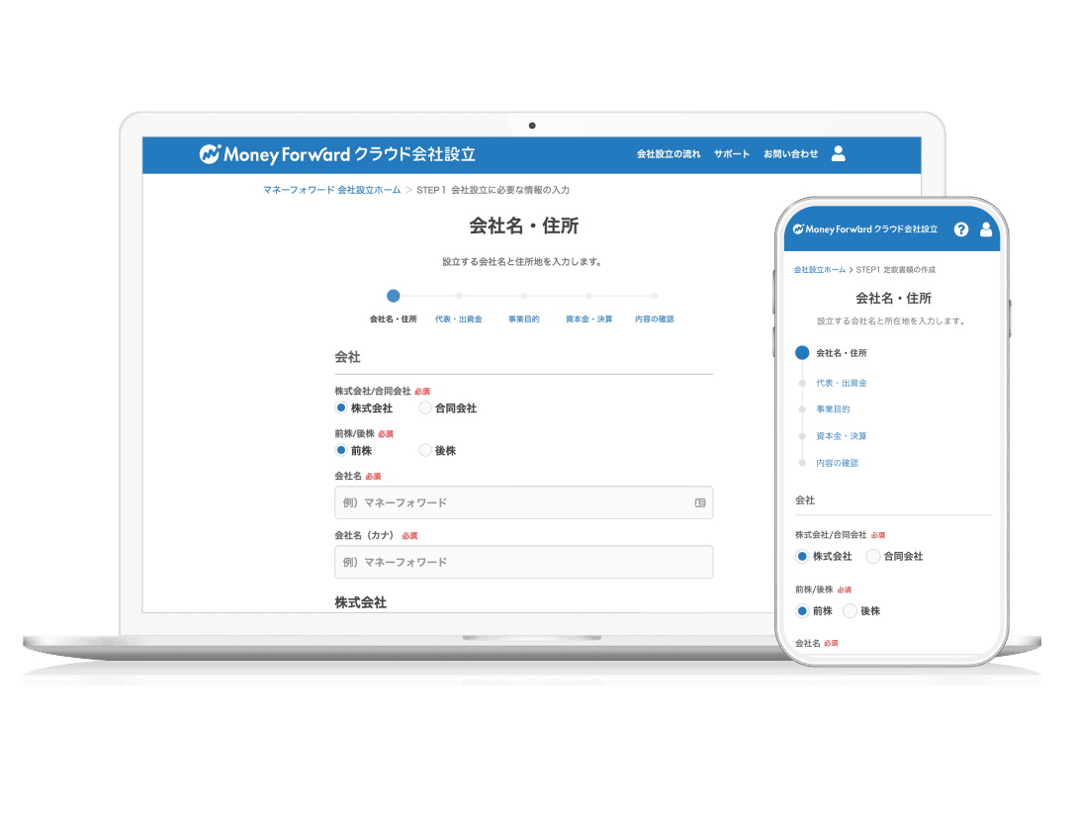
マネーフォワード クラウド会社設立なら、設立のお悩みを専門家にメールで相談できる！

「株式会社と合同会社どちらにすべき？」「資本金や一株あたりの株価の決め方がわからない」
「自分の業種では事業目的はどのように決めるべき？」など、様々なお悩みについて専門家にメールで相談できますので、ぜひご活用ください。

※ 株式会社マネーフォワードが会社設立に関するご相談を承るものではございません。司法書士がご相談を承ります。

株式会社●●●●定款

第1章 総則

（商号）
第1条 当会社は、株式会社●●●●と称する。

（目的）
第2条 当会社は、以下の事業を行うことを目的とする。
- AAAAの製造および販売
- BBBBの製造および販売
- CCCCの製造および販売
- 前各号に附帯、または関連する一切の事業

（本店所在地）
第3条 当会社は、本店を●●県●●市に置く。

（公告方法）
第4条 当会社の️公告は、官報 ・ 日刊新聞紙 ・ 電子公告 に掲載する方法により行う。

第2章 株式

（発行可能株式総数）
第5条 当会社の発行可能株式総数は、●●●株とする。

（株式の不発行）
第6条 当会社は、発行する株式について株券を発行しない。

（株式の譲渡制限）
第7条 当会社の発行する株式の譲渡による取得については、取締役会の承認を得なければならない。

（相続人などに対する売渡請求）
第8条 当会社は、相続、合併、そのほかの一般承継により当会社の株式を取得した者に対して、該当する株式を当会社に売り渡すよう請求できる。

（株主名簿記載事項の記載等の請求）
第９条 当会社の株式取得者が、株主名簿記載事項を株主名簿に記載または記録することを請求するには、当会社が所定する書式による請求書に、株式取得者とその取得した株式の株主として株主名簿に記載する、もしくは記録された者またはその相続人、そのほかの一般承継人が署名または記名押印し、共同して行わなければならない。ただし、法務省令によって定める事由による場合は、株式取得者が単独で上記の請求を行える。

（質権の登録及び信託財産の表示の請求）
第10条 当会社の発行する株式につき、質権の登録または信託財産の表示あるいは変更、抹消を請求するには、当会社が所定する書式による請求書に当事者が署名または記名押印し、当会社に提出しなければならない。

（手数料）
第11条 前2条の請求を行う場合、当会社所定の手数料を支払わなければならない。

（基準日）
第12条 当会社は、毎事業年度である●月末日の最終の株主名簿に記載または記録された議決権を有する株主をもって、その事業年度に関する定時株主総会において権利を行使できる株主とする。
第12条の2 第1項のほかにも、必要があるときはあらかじめ️公告して、一定の日の最終
の株主名簿に記載または記録されている株主、または登録株式執権者をもって、権利を行使できる株主または登録株式執権者とできる。

（株主の住所等の届出）
第13条 当会社の株主及び登録株式質権者またはそれらの法定代理人もしくは代表者は、当会社が所定する書式により、氏名また名称、住所、および印鑑を当会社に届け出なければならない。
第13条の2 前項の届出事項を変更した場合も同様とする。

第3章 株主総会

（招集時期）
第14条 当会社の定時株主総会は、毎事業年度の終了後３か月以内に招集する。臨時株主総会は、必要がある場合に招集する。

（招集通知）
第15条 株主総会を招集するには、会日の1週間前までに、書面投票または電子投票を認める場合は２週間前までに、議決権を行使できる各株主に対して招集通知を発するものとする。
第15条の2 議決権を行使できる株主の全員が同意しているときは、書面投票または電子投票を認める場合を除き、招集の手続を経ることなく開催できる。

（招集権者）
第16条 株主総会は、法令に別段の定めがある場合を除き、代表取締役社長が招集する。

（株主総会の議長）
第17条 株主総会の議長は、代表取締役社長がこれに当たる。
第17条の2 代表取締役社長に事故がある場合は、当該株主総会がこれを選任する。

（株主総会の決議）
第18条 株主総会の決議は、法令または定款に別段の定めがある場合を除き、出席した議決権を行使できる株主の議決権の過半数をもって行う。
（決議の省略）
第19条 取締役、または、株主が株主総会の目的である事項について提案をした場合において、当該提案について議決権を行使できる株主の全員が提案内容に書面または電磁的記録によって同意の意思表示をしたときは、当該提案を可決する旨の株主総会の決議があったものとみなす。
（議事録）
第20条 株主総会の議事については、開催日時、場所、出席した役員、ならびに議事の経過の要領および結果、そのほか法務省令で定める事項を記載または記録した議事録を作成する。議長および出席した取締役はこれに署名、もしくは記名押印、または電子署名をし、株主総会の日から10年間本店に備え置く。

第4章 取締役および代表取締役

（取締役の員数）
第21条 当会社に置く取締役は、●名以内とする。

（取締役の選任）
第22条 取締役の選任決議は当会社の株主の中から、議決権を行使できる株主の議決権の3分の1以上を有する株主が出席し、議決権の過半数の決議によって行う。取締役の選任については、累積投票によらない。

（取締役の解任）
第23条 取締役の解任決議は当会社の株主の中から、議決権を行使できる株主の議決権の3分の1以上を有する株主が出席し、議決権の過半数の決議によって行う。取締役の解任については、累積投票によらない。

（取締役の任期）
第24条 取締役の任期は、選任後●年以内に終了する事業年度のうち、最終のものに関する定時株主総会の終結の時までとする。
第24条の2 任期満了前に退任した取締役の補欠として、または増員により選任された取締役の任期は、前任者もしくはほかの在任取締役の任期の満了と同一とする。

（代表取締役および社長）
第25条 当会社に複数名の取締役を置く場合は、取締役の互選により代表取締役を1名定める。
第25条の2 代表取締役は社長とし、当会社を代表する。当会社の業務は、社長が執行する。

（取締役の報酬及び退職慰労金）
第 26 条 取締役の報酬および退職慰労金は、株主総会の決議によって定める。

第5章 計算

（事業年度）
第27条 当会社の事業年度は、毎年●月1日から翌年●月末日までの年1期とする。

（剰余金の配当）
第28条 剰余金の配当は、毎事業年度末日時点で最終の株主名簿に記載または記録された株主または登録株式執権者に対して行う。
第28条の2 剰余金の配当が、その支払いの提供の日から3件を経過しても受領されない場合は、当会社はその支払い義務を免除されるものとする。

第6章 附則

（設立に際して出資される財産の価額）
第29条 当会社の設立に際して出資される財産の価格は、金●●●万円とする。
第29条の2 当会社の設立に際して出資される財産の全額を成立後の資本金の額とする。
（最初の事業年度）
第30条 当会社の最初の事業年度は、当会社が成立した日から20XX年（令和●年）●月末日までとする。

（設立時取締役など）
第31条 当会社の設立時取締役、および設立時代表取締役は以下の通りである。
設立時取締役 ●●●●
設立時取締役 ●●●●
設立時代表取締役 ●●●●

（発起人の氏名ほか）
第32条 発起人の氏名、住所、設立に際して割当てを受ける株式数および、株式と引換えに払い込む金銭の額は、次の通りである。
●●県●●市●●町●丁目●番地
発起人 ●●●● ●●株、金●●万円
●●県●●市●●町●丁目●番地
発起人 ●●●● ●●株、金●●万円

（法令の準拠）
第33条 この定款に規定のない事項は、全て会社法およびそのほかの法令に従う。
以上、株式会社●●●●設立のためこの定款を作成し、発起人が次に記名押印する。

20XX年（令和●年）●月●日

●●県●●市●●町●丁目●番地
発起人 ●●●● 印

●●県●●市●●町●丁目●番地
発起人 ●●●● 印

